La mesure du capital client d'un e-commerce

Politiques de distribution (MRK-65372)

Travail remis à:
M. Daniel Lesceux

Par:
Benjamin Mucci (benjamin@mucci.ca) http://benjamin.mucci.ca/
Guillaume Morin (willymo@usa.net)

Université Laval
Avril 2001

Table des matières
Table des matières ii
Introduction 1
Le capital client 1
Segmentation de la clientèle 3
L'évaluation de la valeur du capital client d'une entreprise 5
La relation e-consommateur / marketers 6
Fidélité et loyauté des Internautes 6
Coût d'acquisition d'un client en e-commerce 10
L'utilisation de la valeur du capital client 11
Conclusion 12
Bibliographie 13

Introduction
Le passage d'une économie basée sur l'offre à une économie basée sur la demande modifie de façon fondamentale l'environnement économique dans lequel les entreprises se doivent d'évoluer. Les consommateurs maintenant habitués à pouvoir faire des choix et développant des attentes vis-à-vis la qualité, portent une attention grandissante à des aspects autrefois relégués au second plan. En effet, le nouveau type de consommateur ainsi que le consommateur du e-commerce par exemple, recherche des aspects tels le plaisir, la sécurité, la considération, la personnalisation et la convivialité dans son processus d'achat. Ces nouveaux critères impliquent des ajustements majeurs dans les processus régissant les entreprises. C'est ce qui explique que plusieurs d'entre elles investissent aujourd'hui dans des démarches de Gestion de la Relation Client ou Customer Relationship Management (CRM). La CRM est le résultat d'un changement fondamental dans les stratégies d'entreprise. On accorde maintenant, autant sinon plus d'importance à la relation client qu'au produit. Ainsi, la CRM représente une démarche complète dont l'objectif est d'organiser la relation entre l'entreprise et ses clients. Elle comprend l’application des méthodes, l’utilisation des outils et la mise sur pied des structures. On cherche par cette démarche à accroître la satisfaction du client en répondant à ses besoins rapidement et en tout temps. Considérant les coûts impliqués pour de tels objectifs, la CRM doit aussi s'intéresser à la rentabilité de l'entreprise. Pour ce faire, on doit viser à augmenter les performances des entreprises. Pour réussir ces performances il faut passer essentiellement par un processus visant à accroître la fidélisation de la clientèle en adaptant les efforts commerciaux. Il va s’en dire que les domaines reliés au CRM sont très vastes et que la démarche adoptée est applicable dans tous les secteurs d'activités économiques. C’est pourquoi dans le présent article nous avons réalisé une revue de la littérature sur un aspect plus précis du CRM soit sur la mesure du capital client. Il est à retenir que l’on s’attardera principalement à la mesure de ce capital dans une optique du e-commerce.

Le capital client
Le concept de mesure du capital client fait référence à la contribution financière totale d'un client tout au long de sa vie en tant que client d'une entreprise. L'analyse du capital client peut être effectuée sur une base individuelle ou encore sur des segments de consommateurs. Elle permet de comprendre où il y a création et perte de valeur dans la gestion du client. La mesure du capital est un exercice essentiel car il permet aux gestionnaires d'assurer un équilibre entre les objectifs de fidélisation et d'optimisation du capital client et la maximisation de la valeur pour les actionnaires. Plus concrètement, on effectue la mesure du capital client en estimant le coût d'acquisition d'un client, additionné à des revenus récurrents soustraient des coûts récurrents. Il est à noter que l’on expliquera plus en détail le principe dans la section : "la mesure du capital client". Dès à présent, retenons que Valoris Abram Hawkes (2000) classifie les valeurs du capital client selon 3 types.
- La valeur historique : Valeur totale de l'ensemble des transactions effectuées entre un client et une entreprise par le passé ;
- La valeur courante : Valeur qui fait référence à l'ensemble des transactions attendues en considérant que le client ne changera pas son comportement d'achat ;
- La valeur potentielle : Valeur d'un client si on est en mesure de le persuader de changer son comportement et d'augmenter ses dépenses.

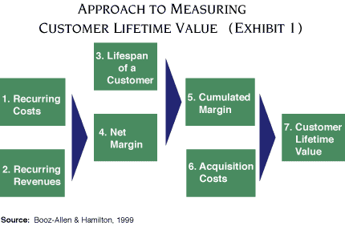
On comprendra que l'on accorde moins d'importance à la valeur historique qu'à la valeur courante et potentielle. La CRM vise à maximiser la capacité de l'entreprise à capturer la valeur potentielle du client. Le cheminement visant la détermination du capital client peut être effectué de façon globale pour l'ensemble de la clientèle. Par contre, l'approche se montre plus utile à la décision si l'on effectue de la segmentation au sein de la clientèle. En réalisant une segmentation pertinente tant au niveau des revenus que des coûts, il est possible de discriminer entre les clients créateurs de valeurs et les "grugeurs" de valeur.

Segmentation de la clientèle
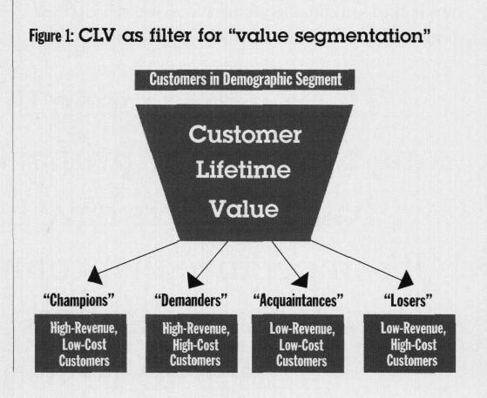
La littérature fait mention de plusieurs types de segmentation possible au niveau du capital client. Toujours selon Valoris Abram Hawke, il est possible de créer une matrice selon la valeur actuelle et potentielle des clients. Cette matrice présente quatre stratégies ou actions à adopter selon la position des clients : retenir, développer, maintenir, nourrir. La position de la clientèle dans cette matrice influencera les décisions stratégiques à prendre pour chacun des segments. Ness, Schrobeck, Letendre, Douglas (2001) présentent pour leur part une méthode de segmentation qui est destinée à segmenter les consommateurs à la suite d'une segmentation démographique ou comportementale. Selon leur méthode, on peut segmenter chaque segment en quatre types de clients. Les champions, les demandeurs, les connaissances et les perdants. Sans définir de façon individuelle chacun des types de clients, on insistera sur l'utilité de telle classification. L'objectif de ces classifications est de permettre une gestion de la clientèle qui maximisera le capital client, la loyauté ainsi que la satisfaction. La valeur potentielle des clients est la pierre angulaire de la gestion de la relation clientèle. C'est à partir de celle-ci que l'entreprise sera à même de décider la stratégie à prendre pour chaque client. On rappellera que la valeur potentielle est celle qui découle d'un changement de comportement par le client. La probabilité du changement de comportement influencera les décisions prises par l'entreprise. À titre d'exemple, les fonds investis dans les relations avec des clients dont la loyauté est très basse et qui impliquent des dépenses très élevées devront éventuellement êtres réalloués à des clients dont la valeur potentielle est positive et dont la loyauté est plus importante.
La création de valeur au niveau du capital client
La firme de consultation Booz·Allen & Hamiltonprésente 5 leviers permettant la création de valeur au niveau du capital client. Chacun de ces leviers doit être utilisé selon le segment de clientèle. La figure suivante présente l'utilisation des leviers selon le cycle de vie du client :

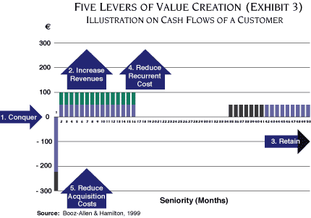

- Conquérir : Acquérir des nouveaux clients avec une valeur positive ou qui contribue à amortir les coûts fixes sur une base plus large ; ce qui peut participer à augmenter la valeur des clients actuels
- Augmenter les revenus : Augmenter le nombre de transactions dans le but de générer plus de revenus
- Retenir : Augmenter la loyauté des clients afin d'augmenter leur longévité en tant que client et ainsi récupérer des marges sur une plus longue période
- Réduire les coûts : Améliorer l'efficience des opérations dans le but de réduire le coût des services offerts à chaque client. Le but est de parvenir à équilibrer les coûts reliés à chaque client avec le avec le capital que le client représente.
- Réduire les coûts d'acquisition : Améliorer l'efficience de la distribution et des commissions/subside afin de réduire les coûts d'acquisition.

L'évaluation de la valeur du capital client d'une entreprise
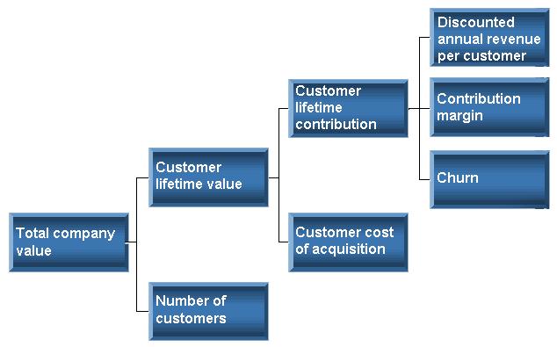
Jusqu'à maintenant on a présenté le rôle de l'analyse de la valeur du capital client dans la gestion de la relation client, la segmentation de la clientèle ainsi que la création de valeur via le capital client. On s'intéressera maintenant au processus de calcul de la valeur du capital client d'une entreprise. On notera que ce type de calcul est de plus en plus utilisé dans l'évaluation des entreprises. Ce constat est d'autant plus vrai dans le contexte de la nouvelle économie où les entreprises s'orientent principalement vers les services ou les biens immatériels. La figure suivante illustre le cheminement à suivre pour calculer la valeur totale d'une entreprise. Il reprend essentiellement le processus décrit dans la section "Le capital client". Par contre, on y incorpore la notion du nombre de client.
Cette figure démontre l'importance pour l'entreprise d'augmenter le nombre de client potentiel dont la valeur à vie est positive. Elle fait prendre aussi conscience de la nécessité pour l'entreprise de déployer les efforts nécessaires à garantir la loyauté de la clientèle étant donnés les coûts d'acquisition reliés à l'attraction de nouveaux clients. On notera qu'afin d'augmenter la valeur totale de l'entreprise il est essentiel de maximiser la contribution de chacun des clients et de minimiser les coûts qui lui sont imputables. Dans la prochaine section, on abordera de façon plus spécifique l'impact de ces constats dans le contexte du capital client en e-commerce.
Le e-commerce, le e-consommateur et le capital client

La relation e-consommateur / marketers
Un des premiers constat que l'on fait lorsque l'on s'intéresse au e-commerce et au e-consommateur est le changement important au niveau du rapport de force entre le consommateur et le commerce. En effet, le réseau Internet a pour effet de donner la possibilité aux clients d'acquérir plus d'information dans un délai plus court et à moindre coût. D'un autre côté, les marketers ont la possibilité d'utiliser plusieurs technologies et techniques visant à construire, développer et maintenir des relations avec les clients. En fait, ce nouveau canal de distribution permet maintenant aux entreprises de développer des pratiques visant l'utilisation du marketing relationnel (MR) auprès des consommateurs.

The technology of the Web environment has empowered both marketers and consumers. Marketers can use relationship marketing concepts to better target consumers, and consumers can perform their own marketing tasks to target products and services. Marketing techniques, such as databases, are now available to and used by consumers. The transparency market participant locations and ease of data collection in the Web retail market has facilitated the relationship network building process.

Fidélité et loyauté des Internautes
Le MR et le CRM deviendront essentiels à la réussite des e-commerces et du développement du capital client. Un des constats important est que le e-consommateur est moins loyal à mesure qu'il prend de l'expérience sur Internet et qu'il a la possibilité d'acquérir de l'information supplémentaire à moindre coût. Ward and Lee ont démontré ce phénomène par rapport à l'importance et à l'utilisation des marques dans le processus d'achat:

Our results indicate that as individuals gain more experience using the Internet, they are more likely to search for alternative sources for information and be less reliant on product branding.

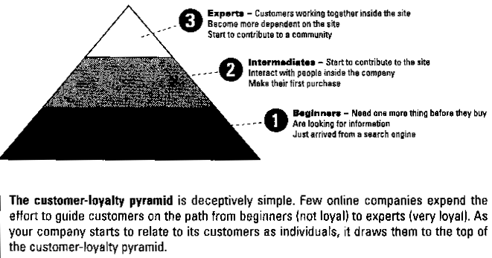
Certaines entreprises ne saisissent pas l'importance de s'adresser différemment au client selon leur loyauté. Certains auteurs se sont intéressés à la classification des clients utilisant les sites Web. David Siegel (1999) classe les utilisateurs selon trois niveaux: les débutants, les intermédiaires et les experts. La notion de débutants fait référence aux utilisateurs qui sont nouveaux par rapport à un site peu importe leur expérience sur le réseau Internet. C'est ceux qui sont généralement plus loyaux au site qui leur a permis d'atteindre le site de la compagnie qu'à la compagnie elle même. Ils ne laissent pas le temps aux compagnies de faire une bonne impression. Ils ont besoin d'indication et de confort. Alors que les intermédiaires sont des consommateurs en ligne qui ont plutôt franchi un certain seuil psychologique. Ils ont fait affaire une fois avec une compagnie et ils ont décidé d'y retourner. À partir de ce moment, le client intermédiaire espère que le site révèlera plus que ce qu'il a vu la première fois. Il veut également participer. Il veut contribuer à un examen ou à une critique de produit; il veut ressentir de l'accomplissement et même du pouvoir. Lorsque l'intermédiaire explore un site, il doit être capable de trouver des gens avec qui il s'apparente (des consommateurs comme des employés) et avoir l'opportunité de se joindre aux discussions. Il désire un site qui s'adapte à lui. Il veut que le site réponde à ses préférences et qu'il lui donne l'opportunité d'explorer de nouvelles sections. Il veut être averti des changements apportés au site par courriel, plutôt que d'avoir à retourner sur le site. Il est disposé à investir le temps qu'il faut pour comprendre tout ce que le site peut offrir, spécialement s'il a quelques idées à échanger et que l’effort est récompensé. Lorsqu'un intermédiaire devient plus avancé, il commence à envoyer plus de messages, regarde les endroits où il pourrait contribuer et commence à intégrer le site dans sa routine journalière ou hebdomadaire. Quant au groupe d’experts, on y trouve trois saveurs: les drogués, les résidents et les guides. Bien qu'ils se comportent différemment, les experts représentent le groupe de consommateurs le plus important. D’ailleurs, les experts ont plus d'influence et espèrent plus d'attention que tout autre type de consommateur.
En résumé :

- Un drogué préfère chercher, examiner, approfondir que plutôt simplement naviguer. Il sait ce qu'il veut et il compte les secondes jusqu'à ce qu'il trouve. Il aime venir en ligne, acheter un marteau ou commander un gâteau et se débrancher. Il veut vérifier ses stocks, la température ou le trafic. Il est souvent un fanatique de l'information et des gadgets. Il veut son tableau de contrôle virtuel assembler de la manière qu'il le souhaite.

- Un résident est l'opposé. Il peut passer des heures en ligne et il passe la plupart de son temps à converser ou à faire des activités avec d'autres résidents. Il est plus probable qu'il soit introverti qu'extraverti. Il gravite vers ceux qui ont les mêmes intérêts que lui. Probablement gêné au départ, il devient audacieux une fois qu'il a trouvé une place où il peut relaxer et se sentir comme chez lui. Les résidents adorent répondre à des questions. Ils aiment être reconnus. Ils sont habituellement impatients de se brancher et peuvent souvent se trouver en ligne un vendredi soir. Les résidents donnent habituellement à une communauté ce qu'ils souhaitent eux-mêmes recevoir en retour.

- Un guide (volontaire, leader de communauté, moniteur) est généralement un résident qui a pris un niveau de responsabilité à l'intérieur d'une communauté en ligne. Il fournit la supervision adulte pour la communauté, en continuité avec l'aide qu'il fournissait comme résidant, mais avec des capacités plus formelles. Un nouvel arrivant sur le site peut toujours demander de l'aide à un guide. Ainsi, on peut voir des guides donner jusqu'à 50 heures par semaine. Ces derniers prennent plaisir à certains bénéfices, mais ils trouvent leur plus grande récompense dans de simple geste comme aider les autres. Un bon guide est toujours prêt à prendre soin d'un apprenti et prendre des responsabilités. Un guide qui accepte une offre de travail à temps plein devient un hôte. Un hôte est généralement plus loyal à son troupeau (communauté) qu'à son employeur. Un hôte peut devenir un défenseur des consommateurs à l'intérieur de la compagnie, peut approfondir les relations consommateurs-employés et peut augmenter la loyauté des consommateurs.

Ces catégories de visiteurs ne sont pas mesurées selon leur familiarité, mais selon leur participation. Les débutants peuvent venir sur un site à plusieurs reprises et demeurer des débutants. Les débutants deviennent des intermédiaires lorsqu'ils accomplissent quelques choses sur le site. Les compagnies croient par inadvertance que les visiteurs qui utilisent un outil puissant sont des experts. Les vrais experts émergent des rangs seulement en fonction des mérites de leurs contributions. C'est donc via une bonne gestion de la clientèle que l'on est en mesure de convertir des utilisateurs vers des niveaux supérieurs de la pyramide.

D'un autre côté, investir au niveau de la rétention et la loyauté des clients est une stratégie pouvant donner d'excellents résultats, car un client satisfait le dira habituellement à 10 personnes. Le bouche à oreille est en fait une deuxième force de vente de la plupart des compagnies. Aussi le consommateur étant bombardé d'offre, les compagnies doivent prendre une approche dominante sur le Web afin de rejoindre et retenir le consommateur. Un effort supplémentaire doit être fait pour maintenir une marque en ligne, car le facteur bruit est plus élevé en ligne. Enfin, on doit voir la fidélité de la clientèle non pas comme un trafic de consommateurs mais plutôt comme la rétention des consommateurs. Pour ce faire, on doit avoir une offre alléchante et un environnement qui rend le consommateur à l’aise. C'est à partir de ce moment que non seulement le consommateur augmente sa fidélité et donc sa valeur à vie mais en plus il contribue à diminuer le coût d'acquisition de nouveau client.

On notera que le commerce électronique se prête très bien au développement du MR. Gilpin, 1996; Lewis and Chambers, 1989; Reichheld, 1993; Juttner and Wehrli, 1994, présentent les prérequis au MR comme étant ceci:

- Il y a un désir continu ou périodique pour le produit ou service de la part du client
- Le client contrôle la sélection du fournisseur de produit ou service
- Il existe des alternatives dans le choix des fournisseurs
- Le changement de marque est un phénomène commun
- Le bouche-à-oreille est une forme puissante à propos du produit ou du service
- Il existe la possibilité de réaliser des ventes croisées.

Évidemment une bonne gestion du MR et du CRM implique des dépenses. C'est pourquoi certains e-commerces peuvent décider d'opter pour une stratégie de marketing transactionnel. Le tableau suivant provenant de l'article "Beyond relationship marketing: technocratisation Marketing" de Zineldin montre les caractéristiques de chacune des approches.
On notera qu'une stratégie purement transactionnelle aura pour effet de diminuer grandement la valeur du capital client. En effet, comme on le sait "It is between five and ten times as expensive to win a new customer as it is to retain an existing one" (Rosenberg and Czepiel, 1984; Barnes and Cumby, 1993). Une stratégie visant essentiellement la transaction aura pour effet de diminuer de façon importante le potentiel client et augmentera de façon drastique les coûts reliés à l'acquisition de nouveaux clients. Aussi, adopter une stratégie pûrement transactionnelle ne permettrait pas de profiter d'une des caractéristiques les plus intéressante en CRM soit celle de permettre une relation individuelle avec le client. Toujours selon Zineldin, "For instance, online marketing permits for one-to-one marketing. That is the most important loyalty-building benefit of on line marketing, because it gives companies the ability to establish an enduring relations hip with individual consumers.".

Coût d'acquisition d'un client en e-commerce
Comme on l'a mentionné précédemment, les coûts d'acquisition de nouveaux clients sont très importants dans le calcul de la valeur du capital client. Le coût d'acquisition d'un client se calcule de façon simplifiée de la manière suivante :

Coût d’acquisition = | Total des dépenses publicitaires et de promotion marketing
Coût d’acquisition = | Le nombre de clients acquis

Selon une étude publiée au mois de septembre 2000 conjointement par le Boston Consulting Group et Shop.org auprès de 66 marchands en ligne, le coût d'acquisition d'un client était à la fin de 1999 de 71$ US. À la fin du second trimestre de 2000 ce même coût avait diminué à 40$ US. Cette baisse serait en réalité principalement attribuable à une diminution des investissements en publicité. En effet, la même étude fait remarquer que les e-commerces dépensent moins en acquisition de nouveaux clients et davantage en fidélisation. Stratégie qui semble porter fruit puisque qu'au second trimestre de 2000 la moitié des ventes effectuées par les marchands interrogés est le fait d'acheteurs récurrents. 86 % des e-commerces interrogés évoquent spécifiquement la pression des investisseurs de voir les e-commerces atteindre la rentabilité.

L'utilisation de la valeur du capital client
Une des principales utilisations qui est faite de la valeur du capital client est celle de l'évaluation des titres boursiers des entreprises. Ce constat est d'autant plus vrai pour les entreprises de la nouvelle économie. L'exemple suivant tiré du The Journal of Customer Loyalty montre très clairement comment il est possible de créer de la richesse aux actionnaires en augmentant la loyauté des clients. La segmentation utilisée est présentée dans la pyramide. Plus le consommateur se dirige vers le haut de la pyramide plus sa valeur augmente pour l'entreprise.
( )

Le tableau suivant présente le résultat d'une étude réalisée auprès d'une entreprise. En déplaçant 10% de la clientèle vers un segment supérieur, on a été en mesure d'augmenter la capitalisation boursière qui a bondi de 35 %. C'est principalement dans cette optique que les entreprises investissent de plus en plus dans la mise sur pied de stratégie de CRM et de RM.

Conclusion
Cette revue de littérature a permis de comprendre l'importance de la gestion de la relation client et du marketing relationnel dans la création, le développement et le maintien de la valeur client dans un contexte de e-commerce. On a reconnu l'importance de la valeur à vie du consommateur ainsi que la manière de calculer celle-ci. De manière générale à la suite de cette revue, on constate un manque flagrant d’ouvrage en ce qui concerne les méthodes et outils de segmentation des clients. Qui plus est, on se heurte rapidement à l'absence de documentation scientifique spécifique au contexte de e-commerce. Les écrits font souvent référence à des modèles théoriques dont l'application ne semble pas encore avoir de fondements empiriques. Ce champ de recherche deviendra essentiel à la pérennité des entreprises axées essentiellement sur le e-commerce. Le phénomène de diminution de loyauté des consommateurs amènera de façon inévitable les gestionnaires de projets de e-commerces à inclure dans leurs stratégies, des programmes visant une gestion efficace de la clientèle en recherchant avant tout l'augmentation de la loyauté et la fidélité de cette clientèle. Ce constat est d'autant plus applicable à des entreprises dont la valeur se résume souvent à leur fond de commerce. Contrairement à un contexte d'entreprise de briques et de mortier ou encore, à des entreprises hybrides, qui sont moins vulnérables à l'arrivée soudaine de compétiteur dans un marché donné, le succès des e-commerces repose essentiellement sur leur capacité à gérer de façon efficace leur capital client, car elles évoluent dans un marché en constante mutation. De ce fait, leur moyen de défense passe par la gestion efficace de la clientèle. Ils doivent viser à augmenter la rentabilité des services offerts à cette clientèle en maximisant les marges bénéficiaires via une segmentation efficace de la clientèle. L'augmentation de la loyauté permettrait ainsi de diminuer les dépenses nécessaires à l'acquisition de nouveau client et participerait grandement à augmenter le capital client. Ce même capital client jouant aujourd'hui un rôle primordial dans la mesure de la valeur boursière des entreprises.

Bibliographie
Customer lifetime value, Powerful Insights into a Compagy's business ans activities; http://www.bah.com/viewpoints/insights/cmt_clv_2.html
DAVID SIEGEL, CHICHESTER, Futurize your enterprise : business strategy in the age of the e-customer / by : Wiley, New York c1999
DAVID WALTERS AND GEOFF LANCASTER, Using the Internet as a channel for commerce, Management Decision 37/10 [1999]
Digital capital : harnessing the power of business webs / Don Tapscott, David Ticoll, Alex Lowy / Boston, Mass. : Harvard Business School Press, c2000.
DON PEPPERS, MARTHA ROGERS, Leone to one: valorisez votre capital-client; traduit et adapter par Henri Kaufman et Laurence Faguer / Paris : Ed. d'organisation, 1998
FANG WANG, MILENA HEAD AND NORM ARCHER, A relationship-building model for the Web retail marketplace, Internet Research: Electronic Networking Applications and Policy Volume 10 . Number 5 . 2000 . pp. 374-384
JAMES P. WARE, JUDITH GEBAUER, AMIR HARTMAN, MALU ROLDAN, The search for digital excellence / New York : McGraw-Hall, c1998.
JOSEPH A NESS; The role of ABM in measuring customer value; Strategic Finance, Montvale; Mar 2001; Vol. 82, Iss. 9; pg. 32, 6 pgs
MARY M. LONG AND LEON G. Schiffman, Consumption values and relationships: segmenting the market for frequency programs, Journal of consumer marketing, VOL. 17 NO. 3 2000, pp. 214-232.
MICHAEL R. WARD AND MICHAEL J. LEE, Internet shopping, consumer search and product branding, Journal of product & brand management, VOL. 9 NO. 1 2000, pp. 6-20.
MOSAD ZINELDIN, Beyond relationship marketing: technocratisation Marketing, Marketing Intelligence & Planning 18/1 2000
NORM ARCHER AND YUFEI YUAN, Managing business-to-business relationships throughout the e-commerce procurement life cycle, Internet Research: Electronic Networking Applications and Policy, Volume 10 . Number 5 . 2000 . pp. 385-395
ROGER J. BEST / UPPER SADDLE RIVER, Market-based management : strategies for growing customer value and profitability , NJ : Prentice Hall, c1997
SUNIL GEORGE, Customer loyalty transformation: A powerful new way to increase market capitalizaton, The Journal of Customer Loyalt Issue 13
VALORIS ABRAM HAWKES, The Heart of the Matter: The Challenge of Customer Lifetime Value, CRM Forum Resources, 2000.
Value of existing customers and existing products: 1998 http://www.aiia.com.au/presentations/990527RiedelNSWBB%201-16%20ppt/img012.gif

VALORIS ABRAM HAWKES, The Heart of the Matter: The Challenge of Customer Lifetime Value, CRM Forum Resources, 2000.
JOSEPH A NESS; The role of ABM in measuring customer value; Strategic Finance, Montvale; Mar 2001; Vol. 82, Iss. 9; pg. 32, 6 pgs
Customer lifetime value, Powerful Insights into a Compagy's business ans activities; http://www.bah.com/viewpoints/insights/cmt_clv_2.html
Value of existing customers and existing products: 1998 http://www.aiia.com.au/presentations/990527RiedelNSWBB%201-16%20ppt/img012.gif
FANG WANG, MILENA HEAD AND NORM ARCHER, A relationship-building model for the Web retail marketplace, Internet Research: Electronic Networking Applications and Policy Volume 10 . Number 5 . 2000 . pp. 374-384
MICHAEL R. WARD AND MICHAEL J. LEE, Internet shopping, consumer search and product branding, Journal of product & brand management, VOL. 9 NO. 1 2000, pp. 6-20.
MOSAD ZINELDIN, Beyond relationship marketing: technocratisation Marketing, Marketing Intelligence & Planning 18/1 2000
http://www.journaldunet.com/0009/000906bcg.shtml
Sunil George, Customer loyalty transformation: A powerful new way to increase market capitalizaton, The Journal of Customer Loyalt Issue 13

